25.07.2022 г состоялась конференция с участием представителей местных органов власти муниципального района Кинельский Самарской области, представителей бизнес-сообществ, СМИ, заинтересованных лиц по вопросам реформирования контрольно-надзорной деятельности.
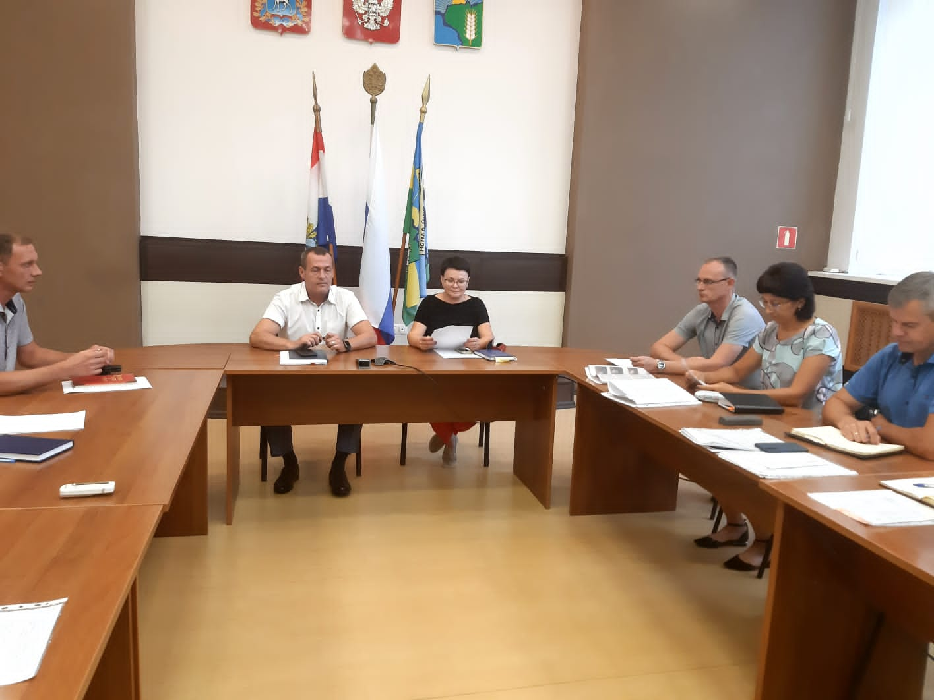
В ходе конференции обсуждалась тема применения положений постановления Правительства Российской Федерации от 10.03.2022 г. № 336 «Об особенностях организации и осуществления государственного контроля (надзора), муниципального контроля». Указанным постановлением введены ограничения на проведение плановых и внеплановых контрольных (надзорных) мероприятий, проверок, осуществляемых в рамках видов государственного контроля (надзора), муниципального контроля, порядок организации и осуществления которых регулируются Федеральным законом от 31 июля 2020 г. № 248- ФЗ «О государственном контроле (надзоре) и муниципальном контроле в Российской Федерации».
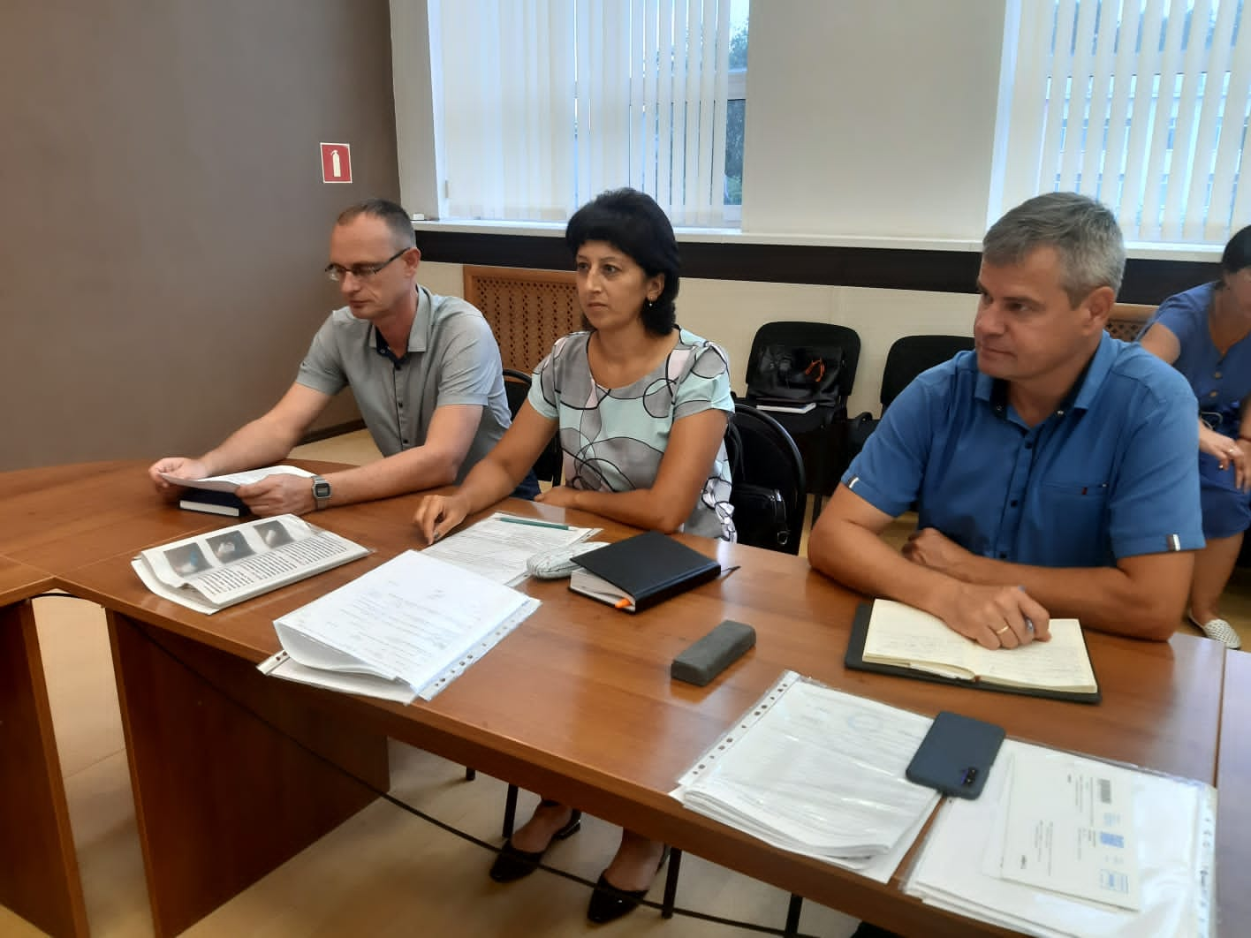
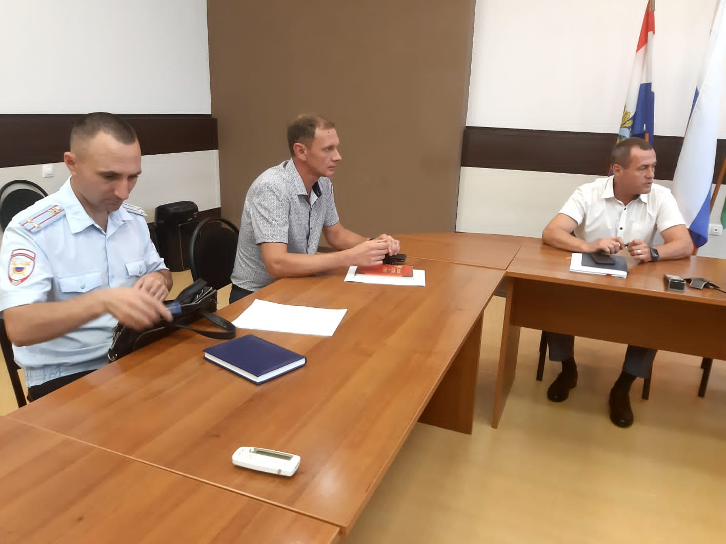
Участниками конференции были озвучены практические советы и рекомендации по осуществлению контрольной деятельности в рамках действующего законодательства.

